Конспект занятия

«Какие наши мальчики, какие наши девочки?»

по теме
«Гендерное воспитание старших дошкольников»

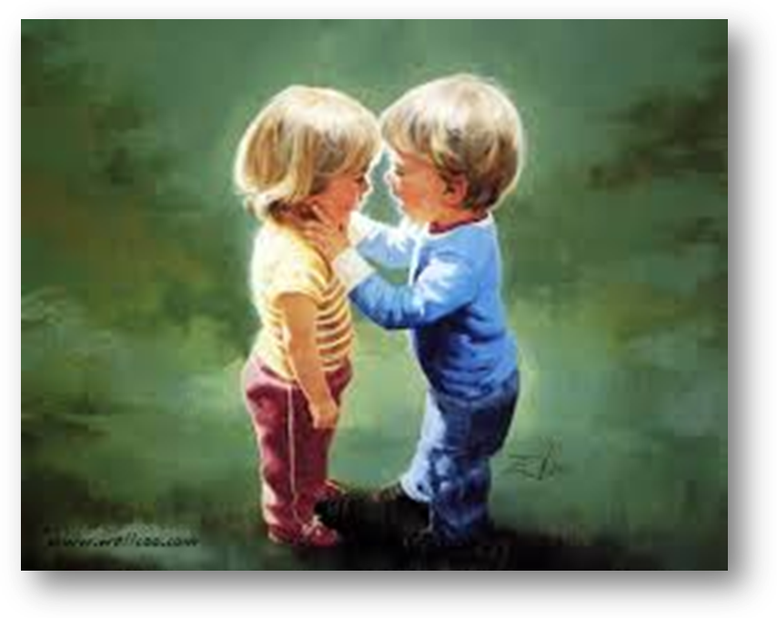

Конспект занятия «Какие наши мальчики, какие наши девочки?»
(по теме «Гендерное воспитание старших дошкольников»)

Цель: Раскрытие положительного аспекта гендерной идентичности у ребенка старшего дошкольного возраста.
Задачи.
Обучающие:
- Дать понятие слова «этикет», «этикет танца», тем самым пополняя словарный запас воспитанников.
- Формировать представления ребенка о необходимых качествах его половой группы с помощью музыкального материала.
- Показать возможность передачи «темы жуков» через ритмический рисунок, «темы бабочек» с помощью музыкального инструмента колокольчика.
Развивающие:
- Развивать потребность в выполнении этических норм поведения гендерными
группами детей.
2. Развивать чувство ритма.
3. Развивать положительное принятие необходимых качеств своей гендерной
группы.
Воспитывающие:
1. Воспитывать дружеское, толерантное отношение к противоположному полу.
2. Воспитывать желание творческой самостоятельности.

Дети заходят в зал. Здороваются с гостями. Дети танцуют парами Вальс (Шедевры инструментальной музыки). По окончании рассаживаются на стульчики (группа мальчиков и группа девочек).

Муз рук: Ребята, какой танец мы с вами танцевали?
Дети: Вальс.
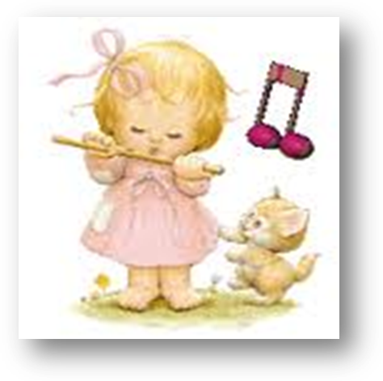
Муз рук: Да, мы с вами танцевали вальс - красивый плавный бальный танец. Его танцуют парами: мальчик и девочка, а взрослые мужчина и женщина. Исполняя танец, нужно соблюдать этикет. А что это? Это установленный порядок поведения, правила учтивости и вежливости, принятые где-либо. У нас с вами тоже есть танцевальный этикет, состоящий из правил. Послушайте некоторые из них
(достает лист «Соблюдение этикета танца»)

- Приглашая на танец, мальчик подходит к своей девочке и просит её разрешения пригласить на танец, слегка кланяясь. Она выражает свое согласие дружелюбным кивком или улыбкой.
- Звучит вступление к танцу, они стоят спокойно, держаться с достоинством.
- Осанка у танцующей пары должна быть ровной.
- Движения танца выполняются ритмично, в характере музыки, не сталкиваясь с
другими парами, правильно распределяя танцевальное пространство.
- По окончании танца мальчик отводит свою девочку на место, посадив сначала
ее, а затем сам садится.
- Заключительный поклон - знак благодарности за танец.
- А теперь подумаем, как мы соблюдали этикет исполненного вальса (делают небольшой анализ).
- Ну, что же, ребята, мы сегодня с вами узнали новое слово «этикет», которое нам поможет шагнуть в Мир мальчиков и Девочек. Там будет много интересного и неизвестного.
(Слышится звук дудочки)
Муз рук: Ой, кто-то к нам идет? (Показывает Танечку и Ванечку – больших кукол.) Да это же Танечка и Ванечка к нам пришли на занятие, хотят с ребятами попеть песни.
(Воспитатель держит кукол)
Муз рук: (играет аккорды, открывающие песенную часть занятия). Ребята, что мы с вами делаем, когда я играю эти первые аккордовые переливы? (дети говорят) Да, мы успокаиваемся, настраиваемся на пение. Как? Садимся ровно, опираясь на спинку стула, руки лежат спокойно, ноги стоят рядом. Это тоже некоторые правила, необходимые для подготовки к работе с голосом. Значит, для правильного пения тоже существует что? (Дети говорят) Правильно, этикет.
-А теперь пришло время подготовить наш голосовой аппарат к работе.
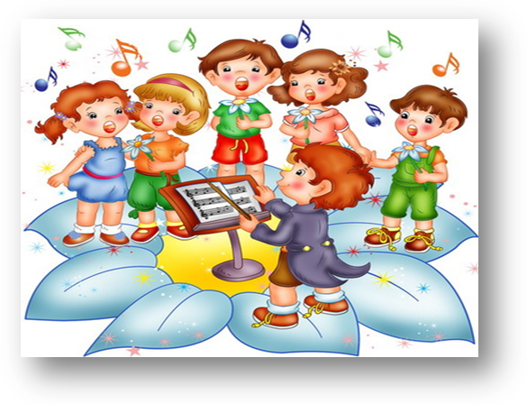
Исполняется распевка «Я пою, весело живу», «По дорожке Петя шел» (стокатто – легото, закрытый рот)
Муз рук: Ребята, смотрите, сколько много звуков в этой распевке(проигрывает). Есть низкие, высокие звуки(определяют с детьми). Скажите, если взять мальчиков и девочек, какие звуки им больше для исполнения подходят? (вместе определяют) Низкие - мальчикам, а высокие - девочкам.
А сейчас Ванечка и Танечка будут с нами петь. Первую часть распевки, где низкие звуки (до слова «покатилась»), лучше прозвучат в исполнении мальчиков, с ними споет Ванечка. Вторую часть распевки, где высокие звуки, исполнят девочки, с ними споет Танечка.
Распевка «По дорожке Петя шел» исполняется в новом варианте.

Муз рук: А теперь Танечка и Ванечка помогут нам спеть распевку «Часики»: Ванечка с мальчиками «тик-так», а Танечка с девочками «песенку часиков».
Распевка «Тик-так» (с элементами 2-хголосья)
(Мальчики и девочки меняются частями исполнения.)

Муз рук: Итак, мы с вами отметили, что мальчикам легче петь низкие звуки, да и характер музыки должен быть другой. Скажите, а какая песня, которую мы с вами знаем и поем, мальчикам больше подходит для исполнения? Правильно. Песня «Будем солдатами». (Мальчики надевают на голову солдатские фуражки.)
Песня «Бравые солдаты»

Муз рук: Молодцы, наши мальчики - настоящие солдаты. Теперь послушайте следующую музыку.
Дети слушают музыкальный фрагмент К. Орфа «Жуки и бабочки».
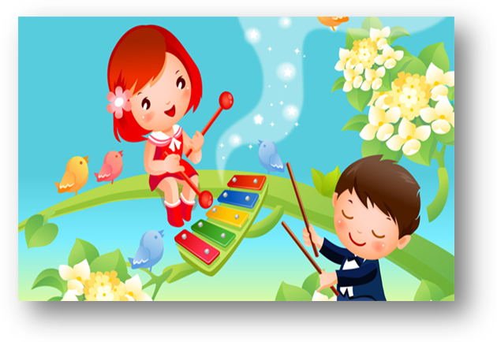
Муз рук (задает вопросы): Вы сейчас прослушали музыку К. Орфа «Жуки и бабочки». Скажите, сколько вы здесь услышали мелодий или музыка была совершенно одинаковая? Конечно, даже по названию мы видим, что здесь будет два музыкальных образа. Какие это мелодии, одного характера? (Дети говорят) Да, здесь две темы. Первая тема какая? (дети говорят) Строгая, настороженная – это тема жуков. А вторая? (дети говорят) Нежная полетная – тема бабочек. Жуки идут, не торопясь, такой вот поступью, послушайте их ритмический рисунок (с детьми разучивается«ритмический рисунок жуков», выстукиваетсяногами).
А звучание какого инструмента может передать порхание бабочек? (детям показывают разные музыкальные инструменты, они сами выбирают). Колокольчик, треугольник. Сегодня мы будет играть колокольчиками. (Детям раздают колокольчики.) Теперь мы с вами можем под музыку изобразить и жуков, и бабочек.

Активное слушание. Музыка К. Орфа «Жуки и бабочки».

Муз рук: Сейчас предлагаю спеть девочкам. Мы знаем какие песни лучше исполнять мальчикам. Скажите, а какие тогда девочкам? (дети говорят) Тогда, девочки, назовите нам песню и исполните ее (девочки называют песню «Больше всех я люблю»).
Песня «Мамочка моя милая»
Муз рук: Ребята, а вы хотите стать дизайнерами? (да) Хорошо, тогда выбираем девочку, которая будет мамой и мальчика, который будет папой. Вам предлагаются следующие предметы гардероба мамы, которую будут наряжать мальчики, и предметы гардероба папы, а папу будут наряжать девочки.


Игра «Дизайнер образа»
(мамы и папы)
Муз рук: Наши мальчики какие? (сильные, смелые, ловкие). Да, наши мальчики сильные, смелые, ловкие, как моряки из танца «Бескозырка».

Танец «Бескозырка»
Муз рук: Наши мальчики сильные, смелые, выносливые, девочки ласковые, нежные, красивые как цветочки. Они нам сейчас исполнят танец
Танец «Вальс цветов»
Муз рук: Молодцы! Спасибо за старание!
А сейчас я буду читать фразы, но у них нет конца, точнее последнего слова. Вы – умные ребята, думаю, что сможете ее закончить (хором).
• Весной венки из одуванчиков плетут, конечно, только… (девочки)
• Болты, шурупы, шестеренки найдешь в кармане у… (мальчиков)
• Болтали час без передышки в цветастых платьицах… (девочки)
• При всех помериться силенкой, конечно, любят лишь… (мальчики)
• Боятся темноты, трусишки, все как один они… (девочки)
Девочка: Стихотворение С.Я.Маршак «Мальчики и девочки»
Из чего только сделаны мальчики?
Из колючек, ракушек, из зеленых лягушек-
Вот из этого сделаны мальчики!
Мальчик: Из чего только сделаны девочки?
Из конфет и пирожных, из сластей всевозможных-
Вот из этого сделаны девочки!
Муз рук: А теперь послушайте песню.
Песня «Из чего же?» Ю. Чичков
Муз рук: О ком поется в этой песне и рассказывается в стихотворении? Что нам они сообщает? Ч то мальчики сделаны? (из пружинок и стекляшек, линеек, батареек) А девочки? (цветочков и звоночков, загадок, мармеладок)
-Да, какие разные мальчики и девочки! Но объединяет их дружба. Так давайте станцуем танец-польку, которая так называется «Дружба».

Парный танец – полька «Дружба»
Муз рук: Ребята, в театре, когда посмотрят хорошее выступление, его оценивают аплодисментами. А выступление не очень интересное никак не оценивается. Ребята, скажите, какое у вас настроение? (дети хлопают).
Замечательно. Скажите,что вы нового узнали на занятии? (этикет) Мы с вами побывали в Мире мальчиков и девочек. Мальчики и девочки одинаковые? (разные, имеют разные взгляды) Если они по-разному видят этот мир, значит они будут ссориться? Нет. Нужно, чтобы между ними был всегда (взаимопонимание, мир, дружба).
Правильно. А вы стали сегодня умнее и добрее и поэтому получите из волшебного мешочка маленький сюрприз (дети получают яркие сердечники каксимвол добра и мира). И если вам кто-то в группе нравится, он (или она) добрые, всегда всем помогают, никого не обижают, можете свое сердечко отдать им.
До свидания! Доброго дня и добрых дел вам, ребята!

Музыкальный руководитель - Ворона Е. Н.
